

КОММЕРЧЕСКОЕ ПРЕДЛОЖЕНИЕ ОТ ООО «ПНЕВМО-АЛЬЯНС»

Осушитель рефрижераторного типа Harrison
HRS-D981500

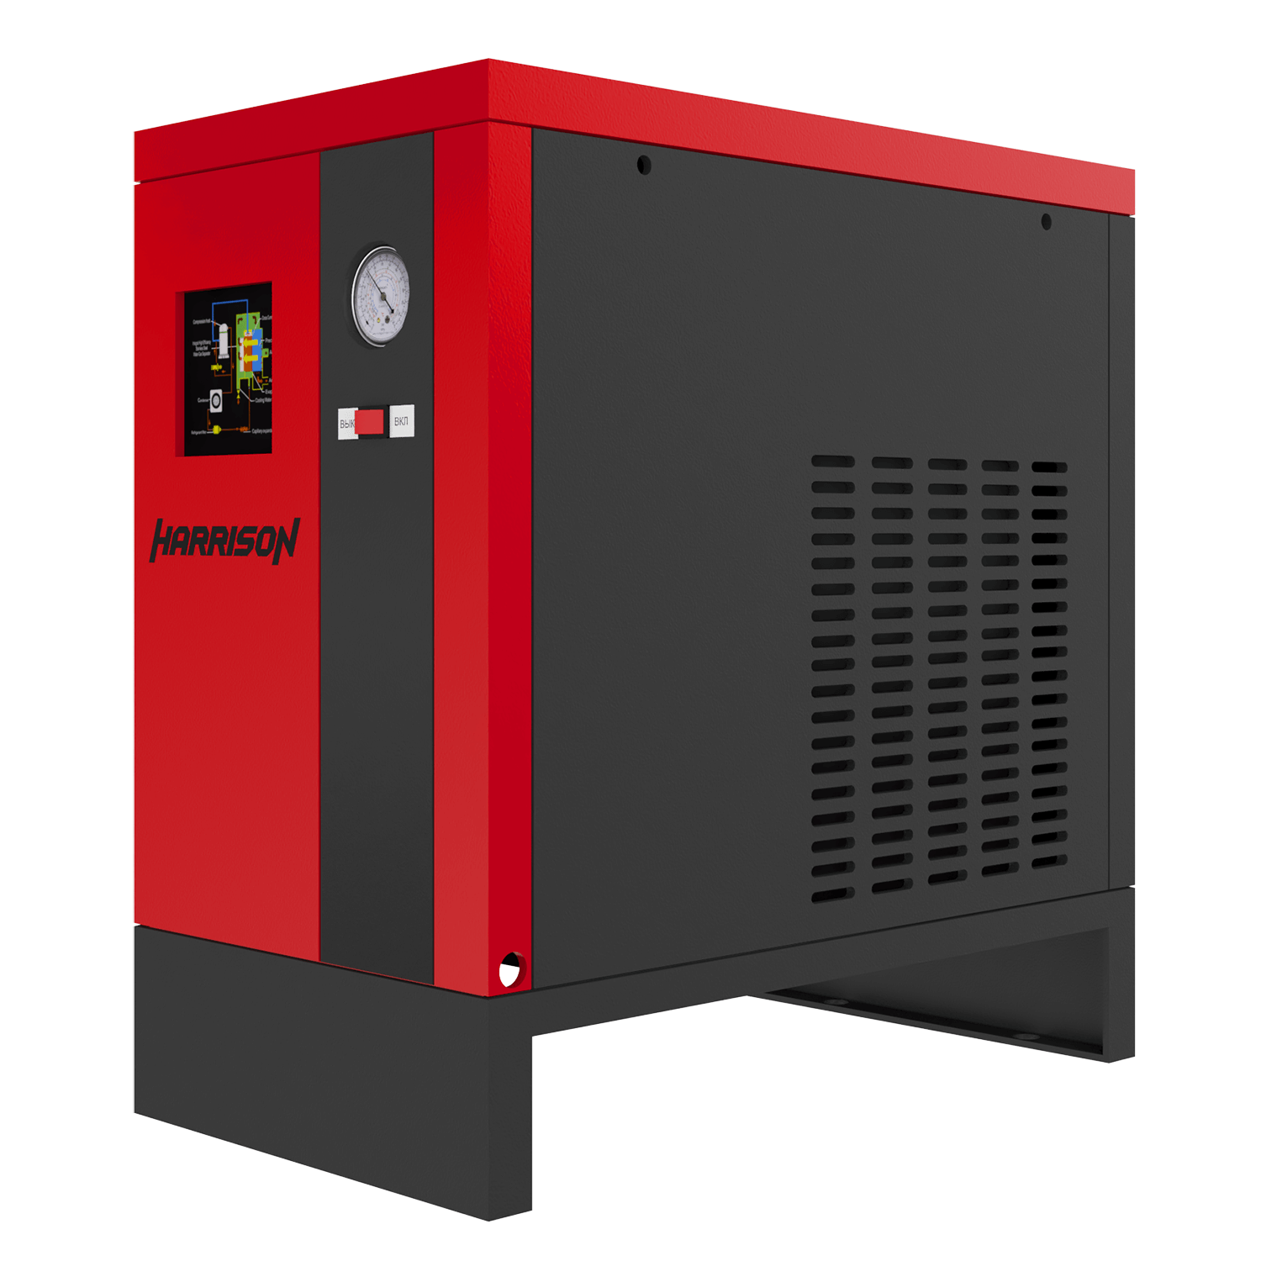

Точка росы 2 - 5 °С
Давление, бар 4-10
Пропускная способность, л/мин 1500
Мощность, кВт 0.43
Масса, кг 45
Присоединительная резьба 1”
Габаритные размеры ДхШхВ, мм 700х390х730
Питание, В 220

Стоимость: 832 € (по курсу ЦБ РФ на день оплаты)
Наличие: 4 шт под заказ (3-5 рабочих дней до склада СПб после оплаты счета)

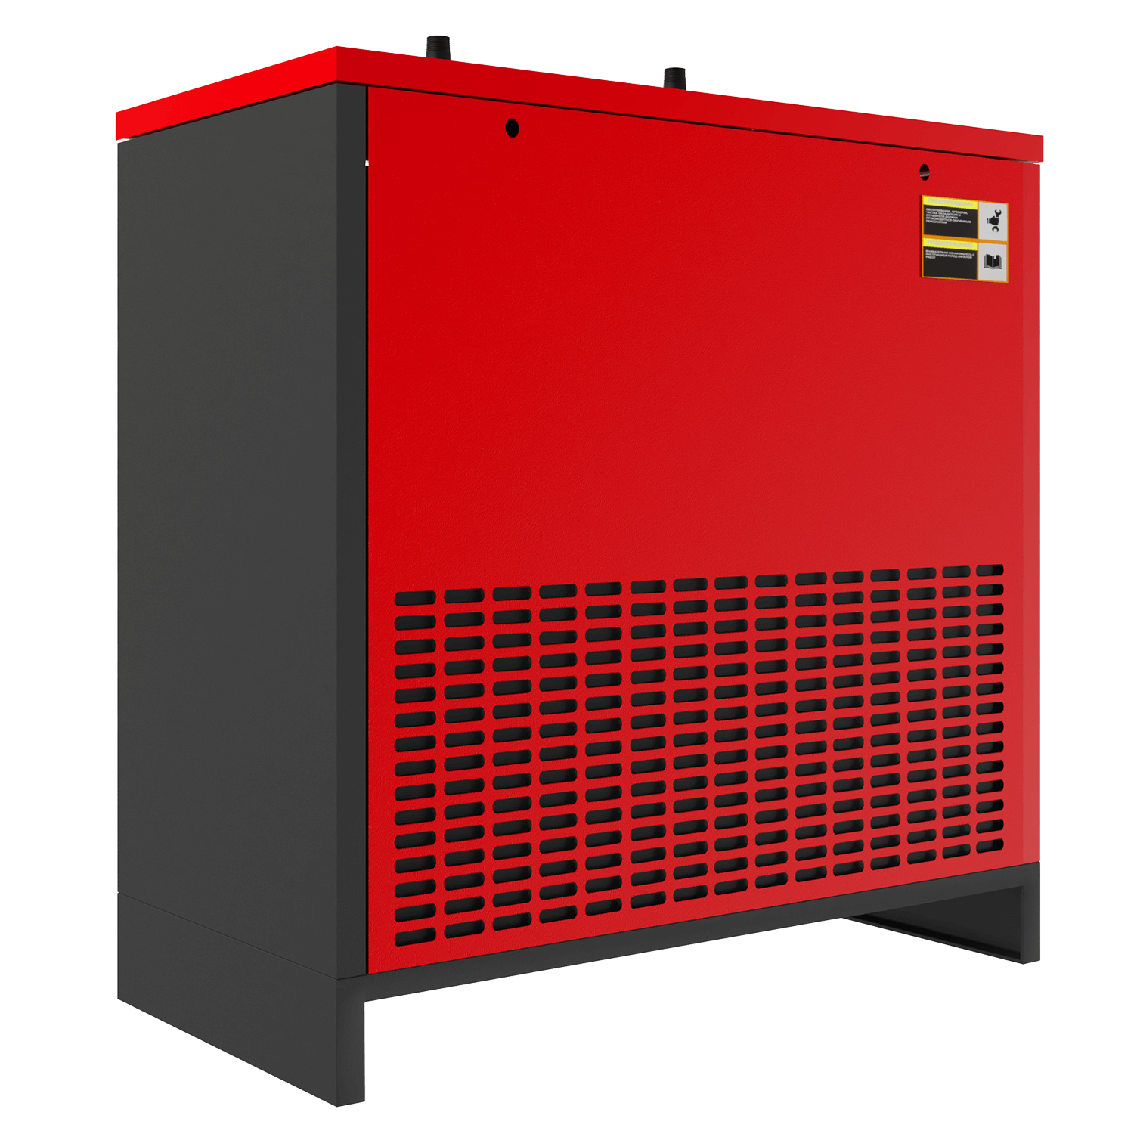

С уважением, Федянин Олег
+7-921-330-03-97

